Tópico 2

Pesquisa: Química, aqui tem!

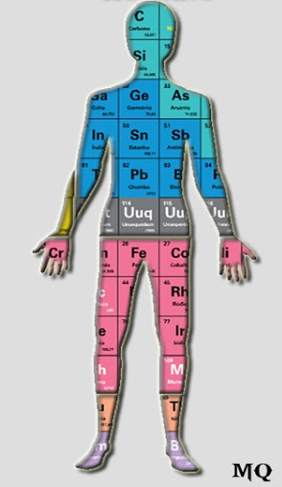

Figura 01: Elementos Químicos no corpo humano.
Fonte: Mundo Química

A Química está em tudo a nossa volta, na Tabela Periódica, estão todos os elementos químicos conhecidos.
Porém, dentre tantos nomes inusitados, fica a dúvida onde estão presentes em nosso cotidiano, ou qual é a utilidade para nossa vida.
Você já parou para pensar do que é feito nosso corpo? Ou quais elementos químicos estão presentes em nosso organismo? Quais são os elementos estão no nosso cotidiano?
Dentre os 92 elementos existentes na natureza, o nosso organismo utiliza somente 21 para todas as reações
Os mais comuns que compõem os compostos orgânicos, estão o oxigênio, nitrogênio, hidrogênio e carbono, sendo os formadores de substancias importantes, tais como: açucares, proteínas, gorduras, e a água, formada de hidrogênio e oxigênio, entre outros.
Vamos descobrir quais são, suas funções e principais fontes de obtenção dos elementos presentes no corpo humano e vitais para seu bom funcionamento e os elementos químicos presentes em nosso cotidiano.
Pesquise sobre o assunto e poste aqui no nosso fórum de notícias. A nossa discussão será sobre como estes elementos influenciam em nossa saúde e como a Química está presente em nosso cotidiano.
Lembre-se que devem coletar informações também da simulação que é sobre os elementos químicos persentes em nossa casa, isso vai complementar nossa pesquisa, a nota será conjunta 5% da nota e valerá como ponto extra, aqui vai uma indicação para pesquisa na net:
http://mundoquimicafactor.blogspot.com.br/2013/07/os-elementos-quimicos-no-corpo-humano.html

Espero vocês no fórum. Bom trabalho!!!
Figura 01: Elementos Químicos no corpo humano.
Fonte: Mundo Química

